做web开发的朋友都清楚，js程序的调试是相当郁闷的，因为首先这种语言语法比较灵 活，它是一种弱类型的脚本语言，很多错误是无法控制的，这些不谈， 最痛苦的是没有什么好的调试工具，现在的情况比以前稍好，在Firefox下还有firebug，这的确是一个不错的js调试工具，但在IE下使用就很麻 烦，而且效果很不好，鄙人一直苦于寻找一个很好的IE下的js调试工具，能够自动捕获错误，并定位位置和原因，没想到今天竟在无意中寻找到了这么个好工 具，不敢私藏，共享出来，希望能为各位web开发者带来方便
这个工具的名字叫Companion.JS， 请注意，这可不是一个js文件，而是一个名字，它是作为ie的插件来安装使用的，而且需要结合Microsoft Script Debugger使用，通过安装这个工具，但页面出现错误时会在左上角弹出一个小错误提示，点击会在IE下面显示出一个错误控制台，就如FF下的 firebug控制台一样。错误信息提示很详细。
如下是官网的一个错误提示示例图：
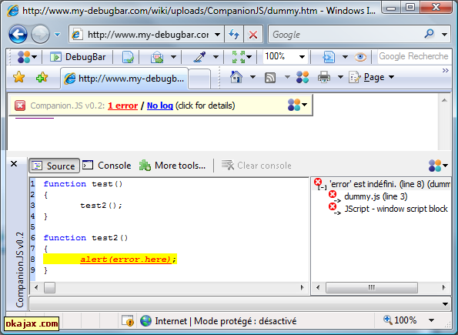
官网地址：http://www.my-debugbar.com/wiki/CompanionJS/HomePage
具体使用方法为：
1、先下载Companion.JS安装文件，然后安装。
2、下载安装Microsoft Script Debugger，如果您的机器已经安装过了就可以免过这一步。
3、打开IE菜单“工具”--“Internet选项”--“高级”，找到“禁用脚本调试(Internet Explorer)”和“禁用脚本调试(在Internet Explorer之外)”，将两个选项前面的对钩都去掉，然后重启IE。
4、在Ie中输入：http://www.my-debugbar.com/wiki/uploads/CompanionJS/dummy.htm，然后点击click me链接，如果左上角弹出一个小错误提示或下面控制台出现了错误信息提示，就说明您已经安装成功了。
提示：Microsoft Script Debugger下载可到MS官网(需要经过MS的操作系统正版验证)：http://www.microsoft.com/downloads/details.aspx?displaylang=zh-cn&FamilyID=E606E71F-BA7F-471E-A57D-F2216D81EC3D#filelist或到baidu里输入“Microsoft Script Debugger 下载”寻找一下。

